- Класифікація подій, класичне поняття ймовірності (комбінаторна ймовірність).

- Випадкова (стохастична) подія – якщо при певній сукупності умов вона може відбутись, а може і не відбутись.
- Масова подія – сукупність подій, які її породжують можна повторити безліч раз.
- Протилежна подія до події A полягає в тому. що подія А не відбувається.
- Еквівалентні події – якщо поява кожної з них супроводжується появою іншої.
- Несумісні – якщо їх добуток є неможливою подією.

Повна сукупність несумісних подій – якщо вони попарно несумісні і хоча б одна з них точно відбувається.

Події A1,A2,…,An називаються сприятливими для події А, якщо вони попарно несумісні, а їх об’єднання дає подію А.

Якщо рівноможливі події Е1,Е2, …, En утворюють повну сукупність несумісних події, і з них деякі є сприятливими для події А, то ймовірністю події А є відношення кількості сприятливих для А подій то кількості подій в повній сукупності.

- Теореми про ймовірність суми подій

Т. Ймовірність появи несумісних подій дорівнює сумі ймовірностей цих подій:
P(A+B) = P(A) + P(B), якщо A*B=V
Доведення:
Нехай повна сукупність рівно можливих несумісних подій складається з n елементарних подій. Нехай A розпадається на k сприятливих подій, B на m сприятливих подій. Оскільки А і В несумісні, то немає подій, які сприятливі для A i B одночасно. Тому P(A+B) = (k+m)/n = P(A) + P(B).

Т. Ймовірність суми двох подій рівна сумі їх ймовірностей мінус ймовірність їх суміщення.
P(A+B) = P(A) + P(B) – P(A*B)
Доведення: з діаграм Вена.

- Умовні ймовірності (ймовірності добутку подій)

Якщо ймовірність виконання події А залежить від виконання іншої події В, то ймовірність появи події А в цьому випадку називається умовною ймовірністю. P(A/B) – ймовірність події А, за умови, що відбулась подія В.

Т. Ймовірність добутку двох подій рівна добутку ймовірності однієї на умовну ймовірність другої, за умови, що відбулась перша:
P(A*B) = P(A)* P(A/B) = P(B)* P(B/A)
Доведення: Нехай події E1,E2,…,En утворюють повну сукупність рівноможливих подій, з яких r сприятливі для A, s – для B, m – для А і В одночасно. Тоді

P(A*B) = m/n = (m/s) * (s/n) = P(B)*P(B/A)
P(A*B) = m/n = (m/r) * (r/n) = P(A)*P(A/B).
- Незалежні події
Якщо подія А не змінює ні сукупності умов S, ні сприятливих подій для події B, то подія B називається незалежною від події А.

Формальніше можна сказати так:
Подія А незалежна від події В, якщо P(A/B) = P(A). Аналогічно: подія В незалежна від події А, якщо P(В/А) = P(В).

Отже, з теореми про добуток подій отримуємо, що для незалежних подій P(A*B) = P(A)*P(B).
Т. Якщо подія А не залежить від події В, то і подія В не залежить від події А.
Доведення: Якщо P(A/B) = P(A), то P(A*B) = P(B) * P(A/B) = P(A)*P(B) = P(A)*P(B/A) => P(B) = P(B/A) => B не залежить від А.
- Незалежні в сукупності події
Якщо подій більше двох, то вони можуть бути попарно залежні, незалежні, можуть зустрічатись ті чи інші види залежності в підмножинах подій.

Події А1,А2,…,An називаються незалежні в сукупності, якщо для будь-якої підмножини їх A_{i1}, A_{i2}, …, A_{ik} виконується P(A_{i1}* A_{i2}*…* A_{ik}) = P(A_{i1}) * P(A_{i2}) * … * P(A_{ik}).

Це означає, що події можуть бути попарно незалежні, а в сукупності – ні.
- Формула повної ймовірності
Повна сукупність несумісних подій – якщо вони попарно несумісні і хоча б одна з них точно відбувається.

Т. Нехай задана повна сукупність несумісних подій H1,H2,…,Hn, і подія А може відбутись лише в парі з однією з цих подій. Тобто: А = H1*A + H2*A + … + Hn*A. Тоді H1,H2,…,Hn називаються гіпотезами, а ймовірність події А обчислюється так:
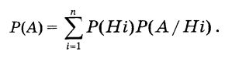
Доведення: Якщо події H1,H2,…,Hn попарно несумісні, то попарно несумісні будуть і події Hi*A (i=1..n). Тому з теореми про добуток несумісних подій маємо:
а з теореми про ймовірність залежних подій:
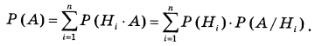
Це і є формула повної ймовірності.
- Формула гіпотез (формула Байєса)
Нехай задана повна сукупність несумісних подій H1,H2,…,Hn, і подія А може відбутись лише в парі з однією з цих подій. Тобто: А = H1*A + H2*A + … + Hn*A. Тоді H1,H2,…,Hn називаються гіпотезами. Нехай тепер відомо, що подія А відбулась, обчислимо P(Hi/A), тобто уточнити ймовірності гіпотез, виходячи з того факту, що подія А відбулась.

З теореми про ймовірність залежних подій маємо:
Звідси, і з формули повної ймовірності отримуємо:
Остання формула і називається формулою Байєса. Ймовірності P(Hi) називаються апріорні, а P(Hi/A) – апостеріорні.
- Залежні події. Регресія. Кореляція.
Кажуть, що подія А залежить від події В, якщо P(A) != P(A/B). Це означає, що подія А змінює або комплекс умов S, або набір сприятливих подій для події B.

Коефіцієнт регресії події А відносно події В є мірою залежності подій, і обчислюється так:
p(A,B) = P(A/B) – P(A/ !B)
Аналогічно і події В відносно події А:

Т. Якщо коефіцієнт регресії = 0, то події незалежні, і навпаки, якщо події незалежні, то = 0.
Доведення: Якщо події незалежні, то P(A/B) = P(A/!B) = P(A) => коеф. регресії = 0.
Якщо коефіцієнт регресії = 0, то P(A/B) = P(A/!B) тоді з означення умовної ймовірності: P(A*B)/P(B) = P(A*!B) / P(!B), тоді P(A*B)*(1-P(B)) = (P(A)-P(A*B))*P(B) => P(A)*P(B)=P(A*B) => A і B незалежні.

Коефіцієнт кореляції подій А і В називається величина:
Властивості коефіцієнту кореляції:
- між еквівалентними подіями = 1
- між протилежними подіями = -1
- між незалежними подіями = 0, і навпаки, якщо = 0, то незалежні.
- R(A,B) = R(B,A)
- -1 <= R(A,B) <= 1
- R(A,B) = R(!A,!B)
- R(A,B) = -R(!A,B) = -R(A,!B)
- Послідовність незалежних спроб. Схема Бернуллі. Формула Бернуллі.
Називатимемо спробою реалізацію сукупності умов S, в результаті якої може відбутись деяка подія. Нехай в кожній спробі може з’явитись подія A1,A2,…,Ak. Тоді, якщо маємо n спроб, то отримаємо послідовність деяку подій Ai.

Називатимемо послідовністю незалежних спроб таку послідовність спроб, яка є незалежна в сукупності.

Якщо в послідовності незалежних спроб може виникнути всього дві події (A або !A), причому ймовірність події A = p, !A = 1-p=q, то така схема незалежних випробувань називається схемою Бернуллі.

Для знаходження ймовірності того, що в схемі Бернуллі після n випробувань подія A відбулась s разів використовують формулу:
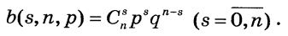
Цю формулу називають формулою Бернуллі.
- Біномний розподіл
Фіксований набір чисел (ймовірностей), сума яких = 1 називають розподілом ймовірностей.

Якщо маємо схему Бернуллі, то для чисел s=0..n можемо поставити у відповідність ймовірності появи s подій А у n спробах.

З формули біному Ньютона маємо:
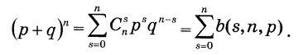
Оскільки p+q = 1, то ми отримали розподіл ймовірностей. Цей розподіл називається біномним розподілом.

Аналогічно можна отримати і від’ємнобіномний розподіл, якщо числам m=1..n поставити у відповідність ймовірності того, що подія А у n-ій спробі з’явилась m-ий раз:
- Найімовірніше число успіхів у схемі Бернуллі
Нехай потрібно знайти найбільше число в послідовності b(0,n,p), b(1,n,p), … ,b(n,n,p). Це число буде відповідати найімовірнішому числу успіхів в схемі Бернуллі. Розглянемо для цього відношення двох послідовних чисел b(s-1,n,p) i b(s,n,p):
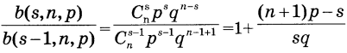
Отже, послідовність буде зростати, коли s<(n+1)p, і зростати, коли s>(n+1)p. При s=(n+1)p (якщо це число не ціле, то беремо його цілу частину) отримаємо максимум послідовності, що і буде шуканим результатом.
- Локальна теорема Муавра-Лапласа
Т. Нехай в схемі Бернуллі ймовірність появи події А = p (0<p<1), Тоді:
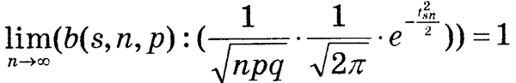, де 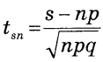
при цьому s повинно бути таким, щоб –INF < tsn < INF.
Доведення: використаємо формулу Стірлінга:
З означення tsn і умови, що tsn обмежене випливає, що при n -> INF маємо, що s->INF і n-s -> INF. Дійсно: s=Tsn*sqrt(n*p*q)+n*p. Тоді з того, що Tsn обмежене маємо, що при n->INF s також ->INF. Аналогічно n – s = n*q – Tsn*sqrt(n*p*q).
Тому при n->INF можемо по формулі Стірлінга розкласти n!, s!, (n-s)!. Тоді
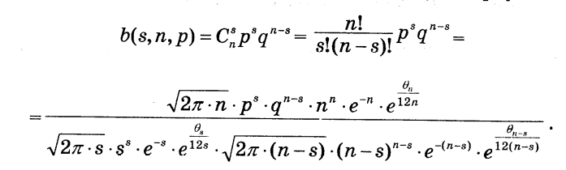
Тепер розглянемо
Оцінимо an, bn, gn.

отже an = 1 + O(1/sqrt(n))

отже bn = 1+O(1/n)
Оцінивши 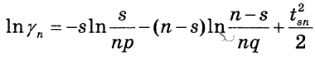, отримаємо, що gn = 1 + O(1/sqrt(n)).
На основі цих оцінок отримаємо потрібне.
- Теорема Пуасона
Локальна теорема Муавра-Лапласа дає досить зручне наближення для b(s,n,p). Але, при p близьких до 0 або 1 вона дає значну похибку. Тому краще використовувати наближення Пуасона:

Т. Нехай 0<p<1, n*p = L, тоді 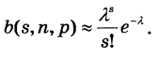
Доведення: з формули Бернуллі:
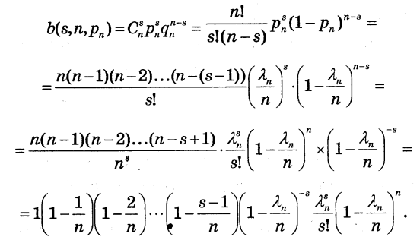 Перейшовши до границі, при n -> INF, маємо, що
- Інтегральна теорема Муавра-Лапласа.
Нехай в схемі Бернуллі 0<p<1, m – число успіхів при n незалежних випробуваннях. Тоді:
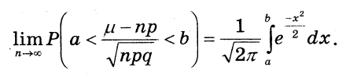
Доведення: З локальної теореми Муавра-Лапласа:
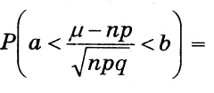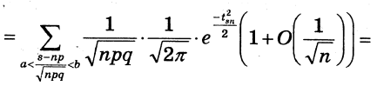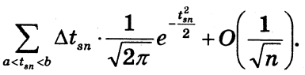
- Практичні застосування інтегральної теореми Муавра-Лапласа. Теоерма Бернуллі.
При великих значеннях n в схемі Бернуллі з великим ступенем точності можна вважати:
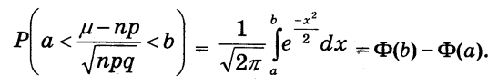, де Ф(х) = той інтеграл від 0 до х

Т. (Бернуллі) Нехай m – число успіхів в схемі Бернуллі, а ймовірність успіху в кожній спробі (0<p<1). Тоді:
для будь-якого числа e>0.
Доведення:
З теоретичного висновку інтегральної теореми Лапласа маємо:
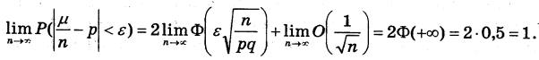
- Геометричні ймовірності. Задача Бюффона.
Ймовірність того, що точка M попаде в область d дорівнює відношенню міри області d до міри області D. Тут d – область сприятливих значень, D – область всеможливих значень.
Так визначена ймовірність називається геометричною ймовірністю.
Задача Бюффона. Площину розграфили паралельними прямими, між якими відстань 2а. На цю площину кидають голку довжини 2l (l<a). Яка ймовірність, що голка перетне якусь пряму?
Розв’язок. Голка матиме 2 незалежні координати: 0<x<a – відстань до прямої центру голки, 0<p<PI – кут між напрямком прямої і напрямком голки. Голка перетне, коли x<=l*sin(p). Тоді P(A) = 1/PI.
- Аксіоматика теорії ймовірності
Для обчислення ймовірності використовують або класичне поняття, або геометричні ймовірності, або статистичні дані. Перші два способи називаються апріорними, а останній – апостеріорним.
Для введення єдиного поняття ймовірності Колмогоров ввів наступні принципи і аксіоми:
Перший принцип: Кожна ситуація S породжує повну систему подій U.
Аксіома 1.1: Якщо А належить U, то і !A належить U.
Аксіома 1.2: Якщо A=B i A належить U, то і B належить U.
Аксіома 1.3: Якщо A належить U, B належить U, то і A+B належить U.
Якщо U задовільняє 1.1-1.3, то це – фазовий простір.

Другий принцип: В фазовому просторі можна задавати відображення.
Аксіома 2.1: Кожній події А ставиться у відповідність певне число P(A) >=0. Якщо А – достовірна, то P(A) = 1.
Аксіома 2.2: A=B => P(A)=P(B).
Аксіома 2.3: A*B = V => P(A+B)=P(A)+P(B).
Фазовий простір задовільняє 2.1-2.3 => імовірнісний простір.
- Випадкові змінні, функції розподілу, їх властивості.
Величина, яка набуває ті чи інші значення з певною ймовірністю наз. випадковою змінною.
Функцією розподілу випадкової змінної t називають F(x) = P(t<=x).
Властивості:
- 0<F(x)<1
- F(-INF) = 0
- F(INF) = 1
- P(a<t<b) = F(b)-F(a)
- a<b => F(a)<=F(b)
- F(x+0)=F(x)
- Класи випадкових змінних
Випадкова змінна наз. дискретною, якщо множина значень, які вона приймає зліченна, або скінченна.
Випадкова змінна наз. абсолютно неперервною, якщо її функція розподілу має вигляд
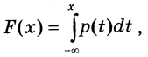 тут p(t) – щільність розподілу.
Властивості густини розподілу:
- p(x)>=0
- P(a<t<=b) = int(x=a..b) {p(x)dx}
- int(x=-INF..INF) {p(x)dx} = 1
- p(-INF)=p(INF)=0
- Випадкові вектори. Незалежні випадкові вектори.
Впорядкована сукупність випадкових t1..tn змінних наз. n-мірною випадковою змінною, або випадковим вектором.
n-вимірною функцією розподілу називається 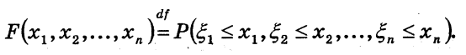
Властивості n-мірної ф-ї розподілу:
- 0<=F(x1..xn)<=1
- 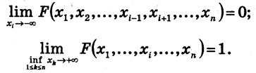
- F(x1,…xn) – неспадна
- F – неперервна справа по кожному аргументу
- F(a1<x<=b1, a1<x<=b2,…) рахується включенням-виключенням
- Якщо xi -> INF, то F(…) є n-1 вимірною ф-єю розподілу.

Якщо всі значення вектора дискретні, то він дискретний.
Якщо функція розподілу має вигляд , то абсолютно неперервний.

Випадкові вектори (t1,…tk) та (q1,…,qn) незалежні, якщо для довільних значень (x1,…,xk) і (y1,…yn)
- Перетворення ймовірностей. Приклади
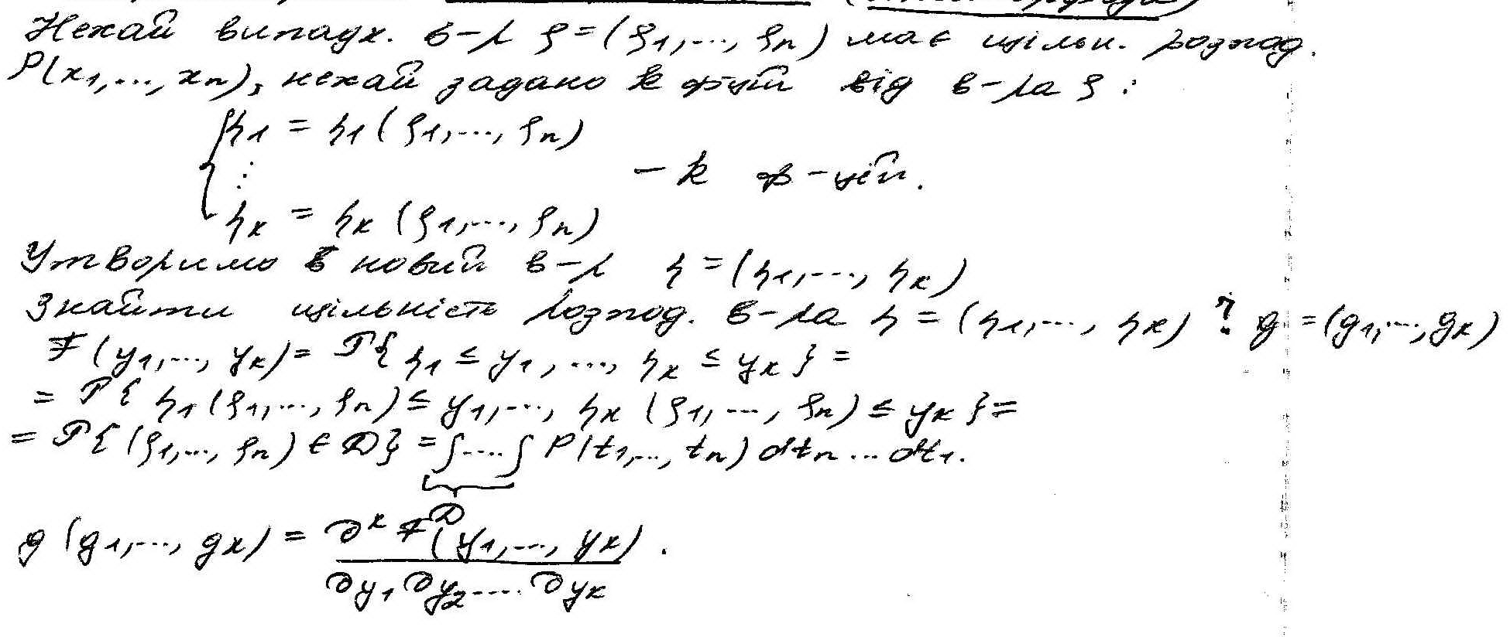
- Числові характеристики випадкових змінних
Нехай дискретна випадкова змінна може приймати значення x1,..,xn з ймовірностями p1,…pn. Тоді мат. сподіванням називається:
В випадку абсолютно неперервної випадкової змінної: 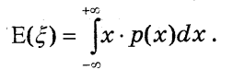
Механічна інтерпретація: центр мас множини точок з масами pi і координатами вздовж x xi.
Геометрична інтерпретація: 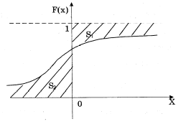 S1 (зверху) – S2(знизу).
Властивості мат. сподівання:
- E(C) = C
- |E(x)|<E(|x|)
- E(c*x) = c*E(x)
- E(x+y)=E(x)+E(y)
- E(xy)=E(x)*E(y)
Дисперсія: D(x) = E(x-E(x))^2 = E(x*x) – E^2(x).
Властивості дисперсії:
- D(x) >=0
- D(cx)=c*c*D(x)
- D(x+y)=D(x)+D(y)
- D(C)=0
- D(xy)=D(x)*D(y)

- див 22
- див 22
- див 22
- див 22
- див 22
- Закон великих чисел. Нерівність Маркова, Чебишева.
Закон великих чисел – сукупність теорем, які в яких йдеться про результат великого числа дослідів, окремий з яких на результат впливає мало.
Нерівність Маркова.
Нехай дано t>=0, M(t)<INF, a>0. Тоді:
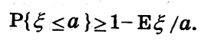
Доведення:
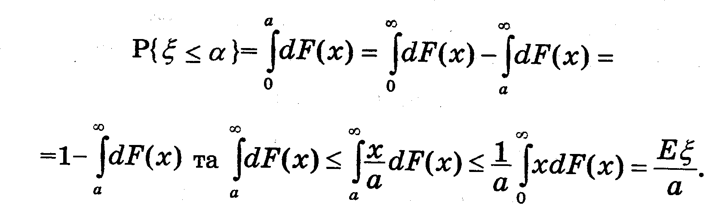
Нерівність Чебишева.
Нехай випадкова змінна t має D(t)<INF, тоді для довільного e>0:
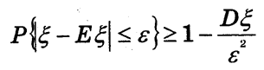
Доведення:
Покладемо в нерівності Маркова t=(t-Et)^2, a=e^2. Тоді з неї і випливає потрібне.
- Закон великих чисел у формі Чебишева
Теорема Чебишева (закон великих чисел у формі Чебишева):
Нехай задано послідовність незалежних випадкових змінних t1,t2,..,tn, для яких виконується D(ti)<C. Тоді:
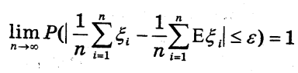
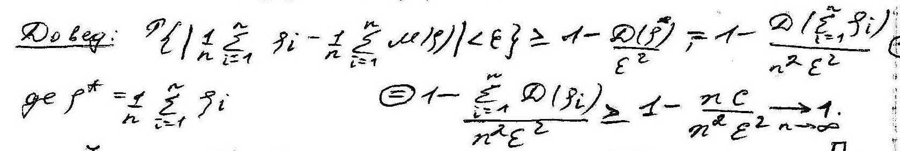
- Деякі наслідки теореми Чебишева.
Теорема Пуасона: нехай задано послідовність незалежних спроб. В i-ій ймовірність появи події А = pi; m – число появ події A в n спробах. Тоді для довільного e>0:
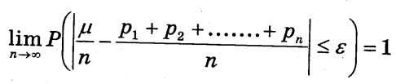
Доведення: зведемо до теореми Чебишева. Для цього розглянемо послідовність випадкових змінних ti=1, якщо подія A відбулась в спробі i, 0 – якщо не відбулась. Тоді D(t) <= ¼. Всі умови теореми Чебишева виконуються.

Якщо в теоремі Пуасона покласти pi = P, то вийде теорема Бернуллі.

Теорема Маркова: як і т. Чебишева, але змінні як завгодно залежні і 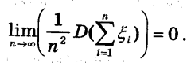, то має місце висновок з теореми Чебишева.
Доведення: на основі т. Чебишева.
- Характеристична функція випадкової змінної
Характеристичну фукцію випадкової змінної можна отримати, застосувавши до неї перетворення Фур’є.
Таким чином характеристична функція це є мат. сподівання e^(ist), i=sqrt(-1), s – параметр.
В випадку неперервної випадкої змінної характеристична функція має вигляд int(x=-INF..INF) {e^(isx)f(x)dx}, в випадку дискретної SUM(k){e^(isXk)*Pk}.
Властивості:
- |phi(s)| <= 1
- phi(0)=1
- лінійно перетворена випадкова змінна y=a*x+b має характер e^(i*b*s)*phi(a*s)
- характер суми випадкових змінних = добутку їх характерів
- якщо випадкова змінна має мат. сподівання і характер, то вони визначаються формулами: E(t) = ln(phi(0))́́ /i; D(t) = -ln(phi(0))́́˝
- див. 31
- Взаємно однозначна відповідність між функцією розподілу і характеристичною функцією
Доводиться, що 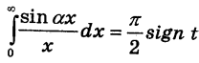.

Тоді покажемо, що
Доведення:
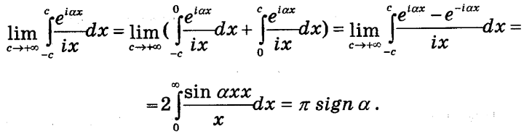

Обмежник – функція, яка на інтервалі рівна 1, а ззовні інтервалу = 0.
Точковий обмежник – всюди, крім деякої точки рівний 0, а в цій точці = 1.

Т. Нехай випадкова змінна має функцію приросту F, хар. ф-ю f. Тоді
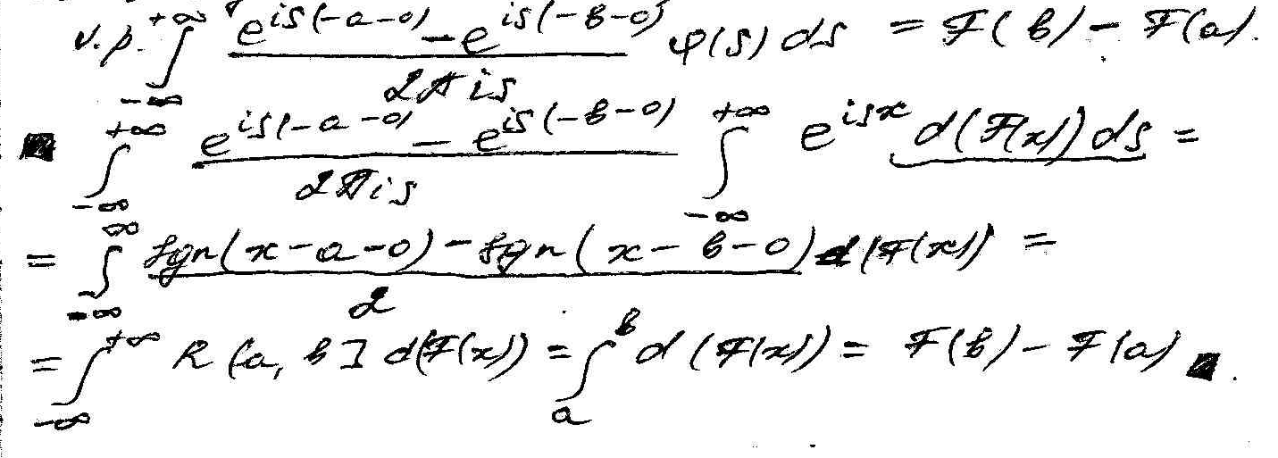
Т. Нехай випадкова змінна має характеристичну функцію f. Тоді функція розподілу буде визначатись так:
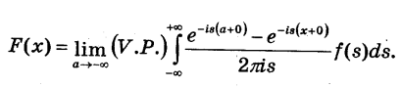
Доведення: так, як і в попередній теоремі, але b=x, a -> -INF.
- Теореми про суми характеристичних функцій
Т. Сума біномно розподілених незалежних випадкових змінних – біномно розподілена.
Доведення: справді, хар. функція має вигляд (p*e^(is)+q)^n.
Тоді phi(x+y) = phi(x)*phi(y) = (p*e^(is)+q)^n1 * (p*e^(is)+q)^n2 = (p*e^(is)+q)^(n1+n2)

Т. Сума пуасонівсько розподілених незалежних випадкових змінних буде пуасонівсько розподіленою.
Доведення: справді, хар. функція має вигляд e^(L1*(e^(is)-1)).
Тоді phi(x+y) = phi(x)*phi(y) = e^(L1*(e^(is)-1)) * e^(L2*(e^(is)-1)) = e^((L1+L2)*(e^(is)-1))

аналогічно, для нормально розподілених, гама-розподілених.
- Стохастичні процеси, ланцюг Маркова.
Стохастичний процес – це процес, реалізація якого залежить від випадку, і для якого визначена ймовірність того, чи іншого, перебігу.

Нехай в послідовності незалежних спроб в кожній спробі може виникнути одна з деяких подій E1,…,Ek. Нехай після n проків стались події Ei1, Ei2,…, Ein. Цю складну подію будем називати конфігурація.
Послідовність спроб утворює ланцюг Маркова, якщо для довільної конфігурації
Вектор з невід’ємними компонентами, сума яких = 1 називається стохастичним.
Квадратна матриця з невід’ємними компонентами, сума по кожному рядку в якій = 1 наз. стохастичною.

Отже ланцюг Маркова – коли задано стохастичний вектор і стохастичну матрицю. Вектор – ймовірності в початковий момент часу. Матриця – ймовірності переходу в наступні моменти часу.
- Ймовірність переходу зі стану в стан за n кроків.
Нехай ймовірність переходу зі стану Ei в стан Ej є P(n) ij. Знайдемо цю ймовірність методом мат. індукції.
При n=1 P(n) ij = P.
При n=2 маємо наступне: ми перейшли з стану i в деякий стан k і з нього в стан j. Тому P(n) ij = SUM(k) Pik * Pkj. Ця матриця стохастична.
Для кроку індукції аналогічно : P(n) ij = SUM(k) P(n-1) ik * P(n-1) kj.
- Стаціонарний розподіл ланцюга Маркова.
Нехай існують граничні ймовірності перебування системи в стані k: lim (n->INF) p(n) k = pk. Потрібно знайти pk. Перейдемо в рівняння p(n)*P = p(n+1) до границі при n->INF, тоді: p*(P-I) = 0. Розв’язавши цю систему рівнянь, і врахувавши, що p – стохастичний вектор, отримаємо стаціонарний розподіл ланцюга Маркова.
- Пуасонівський процес.
Нехай деяка система може перебувати в деяких станах Е1,Е2, …, Ek, причому, якщо в деякий момент часу t вона перебуває в стані Ek, то за час ∆t вона буде перебувати в стані E(k+1) з ймовірністю L*∆t + o(∆t), L>0 (L=const). З імовірністю 1- L*∆t + o(∆t) вона залишиться в стані Ek, і з ймовірностями o(∆t) вона перейде в інші стани. В початковий момент часу вона знаходиться в стані 0.
Цей процес можна зобразити наступним графом:
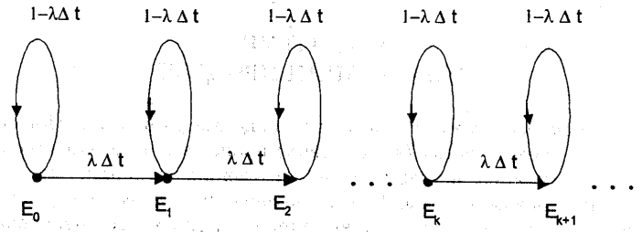
Щоб побудувати модель процесу перейдемо до границі при ∆t -> 0, отримаємо:
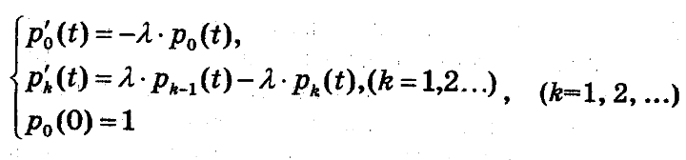
Розв’язавши цю задачу Коші, отримаємо 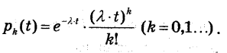
Таким чином ми знайшли розподіл ймовірностей перебування системи в стані k в час t.
- Процеси розмноження і вимирання
Нехай деяка система може перебувати в деяких станах Е1,Е2, …, Ek, причому, якщо в деякий момент часу t вона перебуває в стані Ek, то за час ∆t вона буде перебувати в стані E(k+1) з ймовірністю Lk(t)*∆t + o(∆t), а з ймовірністю Mk(t)*∆t + o(∆t) в стані E(k-1). З імовірністю 1- (Lk(t)+Mk(t))*∆t + o(∆t) вона залишиться в стані Ek, і з ймовірностями o(∆t) вона перейде в інші стани. В початковий момент часу система знаходиться в стані i. Якщо розглядати цю схему, як поведінку колонії бактерій чи інших живих істот, а перехід з стану k в k+1 – як збільшення популяції на 1, то вона називається процесом розмноження і вимирання. Граф процесу можна зобразити наступним чином:
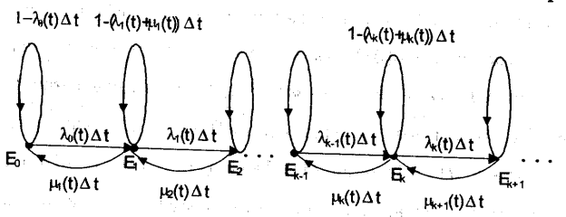
Записавши переходи в процесі, та перейшовши до границі при ∆t -> 0, отримаємо задачу Коші.
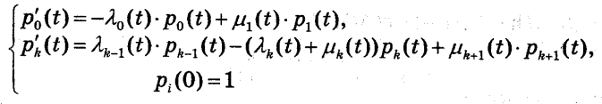
В загальному випадку цю задачу розв’язати неможливо. Але в деяких випадках (при певних обмеженнях на Lk(t) і на Mk(t)) можна отримати її розв’язки.
- Процес чистого розмноження з незалежними від часу інтенсивностями.
див. 39, але Lk(t) = Lk, Mk(t) = 0.
- Процес чистого розмноження з незалежними від стану інтенсивностями.
див. 39, але Lk(t)=L(t), Mk(t) = 0.
- Процес чистого вимирання з незалежними від часу інтенсивностями.
див. 39, але Lk(t) = 0, Mk(t)=Mk.
- Процес чистого вимирання з незалежними від стану інтенсивностями.
див. 39, але Lk(t) = 0, Mk(t) = M(t).
- Суть математичної статистики, предмет та методи
Предметом математичної статистики є вибірка.

Якщо в результаті багаторазового проведення експерименту, спостерігають значення x1,…,xn випадкової змінної t, то x1,…,xn наз. вибіркою, а їх кількість – об’ємом вибірки. При цьому кожне окреме спостереження називається елементом статистичного матеріалу.

Суть математичної статистики полягає в пізнанні випадкової змінної на основі спостережень. Тому її називають статистичною змінною.

Основна задача мат. статистики полягає у максимальному використанні наявної у вибірці інформації для найбільш правдоподібного опису деякої випадкової змінної.
Серед інших задач, можна виділити такі:
- оцінка параметрів розподілу ймовірностей значень випадкової змінної на основі отриманої вибірки.
- перевірка гіпотез про однорідність деяких вибірок
- перевірка гіпотез про стохастичну еквівалентність деяких генеральних сукупностей
Основні методи формування вибірки:
- Без розбиття генеральної сукупності на частини (простий випадковий вибір, випадковий вибір без повторень)
- З розбиттям генеральної скупності на частини (механічний вибір, груповий вибір, типовий вибір, серійний вибір)
- Представлення статистичного матеріалу
Нехай в результаті експерементів було отримано деяку вибірку (x1,…,xn – значення деякої змінної Х). Для уніфікації і загального представлення вибірки розмістимо її елементи в порядку зростання (xi<=x(i+1)). Таке представлення вибірки називається варіаційним рядом.
Якщо в вибірці зустрічаються тільки елементи з множини {x1,x2,…,xn}, то можливе табличне представлення вибірки. Для кожного xi в таблиці задається частота його появи. Якщо цю таблицю зобразити в вигляді діаграми, то отримаємо діаграму частот. Якщо в вигляді графіку, то отримаємо полігон частот.
Аналітично можна представити вибірку в вигляді емпіричної функції розподілу.
- Числові характеристики статистичної змінної. Числові характеристики центральної тенденції.
Числова характеристика – це кількісний опис деякої ознаки вибірки.
Кожна функція елементів статистичного матеріалу називається статистикою. Отже, числові характеристики є статистиками вибірки.

Числові характеристики центральної тенденції:
Медіана, Мода, Середнє вибіркове.
- Числові характеристики розсіяння
Розмах (ширина статистичного розподілу) = max-min
Варіанса 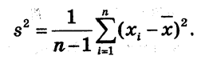
Стандарт 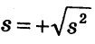
Вибіркова дисперсія: 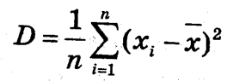
Варіація: відношення стандарту до середнього вибіркового.
- Квантилі. Інтерквантильні широти.
Квантиль порядку alpha – такий елемент статистичного матеріалу, до якого включно з ним маємо alpha процентів статистичного матеріалу.
Різниця між квантилем порядку betta і квантилем порядку alpha називається інтерквантильною широтою порядку betta-alpha.
Квантилі порядку 25,50,75 – квартилі. Інтерквартильна широта = Q3-Q1.
Кванлиті порядку 10,20,…,90 – децилі. Інтердецильна гирота = D9-D1.
Квантилі порядку 1,…,99 – центилі. …
1,…999 – мілілі.
- Моменти випадкової змінної
Моментом мінливої величини, або статистичним моментом порядку k відносно константи с називається величина
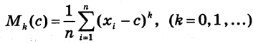
При с=0 момент називається початковим, а при с=середнє вибіркове – центральним.
- Числові характеристики форми
Асиметрія: відношення третього центрального моменту до другого центрального в степені 1,5. Якщо >0, то більшість статистичного матеріалу в лівій половині інтервалу [x1,xn]. Якщо =0, то симетрично. Якщо <0, то справа.

Ексцес: відношення четвертого центрального моменту до другого центрального в степені 2 і відняти від того 3.
Характеризує, скільки статистичного матеріалу зосереджено біля середини інтервалу [x1,xn]. Якщо >0 – то багато, <0 – мало.

- Лінійні перетворення статистичного матеріалу
- Схема статистичного доведення. Приклади статистичного доведення.
Завжди маємо одну або кілька вибірок.
- Формулюємо нульову гіпотезу (початкове твердження про генеральну сукупність, яке хочемо довести, або спростувати)
- Вибираємо рівень значущості (точність, з якою будем робити висновки).
- Вибираємо відповідно до гіпотези статистику.
- Знаходимо розподіл цієї статистики.
- Знаходимо критичні значення статистики (критичну область), відповідно до рівня значущості.
- За результатами спостережень знаходимо емпіричне (дослідне) значення статистики.
- На основі отриманих даних робимо висновки про гіпотезу. Якщо емпіричне значення попадає в критичну область – то гіпотезу приймаємо, інакше – відкидаємо.
- Критерій Х^2
Нехай дано вибірку з генеральної сукупності. Потрібно перевірити гіпотезу про те, що функція розподілу буде F(x).
Для цього розділимо генеральну сукупність на r+1 частину S1, S2,…, Sr+1. В Si попаде mi матеріалу. Згідно гіпотетичної функції розподілу ймовірність попадання в кожну комірку елемента є pi.

За міру відхилення гіпотетичного розподілу від вибірки Пірсон прийняв критерій
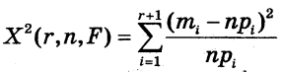
Він довів, що при n->INF не залежно від гіпотетичної функції F, якщо гіпотеза вірна, то хі^2 прямує до одного і того ж розподілу з r ступенями вільності.
Для використання хі^2 потрібно, щоб n було досить велике, і в кожну комірку попало велике число елментів.
- Метод максимуму правдоподібності
Нехай x1,x2,…,xn – ряд незалежних спостережень над статистичною змінною X, що має функцію розподілу залежну від s невідомих параметрів.
Задача: оцінити невідомі параметри на основі вибірки.
Будемо вибирати параметри так, щоб саме для нашої вибірки вони були максимально правдоподібні. Тобто, щоб наша вибірка мала найбільшу можливість появи.
Для цього введемо функцію правдоподібності. L(x1,x2,…,xn). Якщо змінна є абсолютно неперервна, то L має вигляд добутку p(x1,alpha1,…,alphas) * p(x2,alpha1,…,alphas)*…* p(xn,alpha1,…,alphas). Якщо ж змінна дискретна, то L має вигляд p1(alpha1,…,alphas)*p2(alpha1,…,alphas)*…*pn(alpha1,alpha2,…,alphas).

Нам треба знайти такі параметри alpha1,…,alphas, які б максимізували функцію L. Для цього запишемо систему лінійних рівнянь: (ln L)/d alphai = 0, i=1..s. Розв’язавши її, отримаємо шукані значення параметрів.
- Статистичне оцінювання параметрів нормальної популяції.
Нехай x1,x2,…,xn – ряд незалежних спостережень над нормальною статистичною змінною X. Потрібно перевірити гіпотезу про те, що мат.сподівання M(X)=a, де a – деяка константа.
Порахуємо середнє вибіркове і стандарт вибірки. Розглянемо наступну статистику: 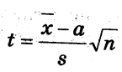
Госет довів, що ця статистика має розподіл близький до нормального для заданої кількості ступенів вільності. На основі цього розподілу для даного рівня значущості знаходимо критичні значення з умови P{|t_{емп}|>t_{крит}}=рівню значущості. Тоді обчислюємо t_{емп} для нашої вибірки, і перевіряємо, чи воно попадає в критичну область.
- Оцінка невідомого математичного сподівання нормальної генеральної сукупності
див. 55.
- Порівняння мат. сподівань двох нормально розподілених генеральних сукупностей.
Нехай x1,x2,…,xn – ряд незалежних спостережень над нормальною статистичною змінною X, а y1,y2,…,yn – над нормальною статистичною змінною Y. Потрібно перевірити гіпотезу про те, що генеральні сукупності для X і Y мають однакове мат. сподівання. Отже нульова гіпотеза така: E(X)=E(Y).
Знайдемо середні вибіркові для обох вибірок і їхні варіанси. Тоді розглянемо статистику:
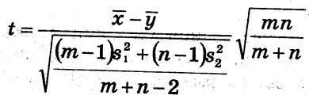
Фішер довів, що ця статистика має розподіл Стьюдента з ступенями вільності m+n-2.
- Інтервал довір’я невідомого математичного сподівання
Для визначення невідомого мат. сподівання використовується критерій Стьюдента. При цьому, в процесі перевірки гіпотези порівнюються критичні і емпіричні значення за формулою
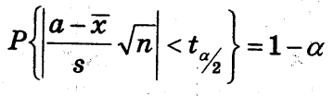
З цієї можна отримати інтервал (A,B), який з ймовірністю 1-alpha буде містити невідоме значення мат. сподівання генеральної сукупності вибірки. Точніше він буде таким:
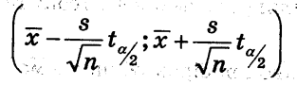
- Оцінка дисперсії нормального розподілу популяції
Нехай x1,x2,…,xn – ряд незалежних спостережень над нормальною статистичною змінною X, потрібно перевірити гіпотезу про те, D(X) = sigma^2.
Знайдемо середнє вибіркове і варансу.

Тепер розглянемо статистику s^2/sigma^2. Якщо гіпотеза вірна, то ця статистика має розподіл хі^2/(d.f.). Тоді знаходимо нижнє критичне і верхнє критичне для цієї статистики, а саме хі^2(alpha/2)/(d.f.) і хі^2(1-alpha/2)/(d.f.). Будуємо критичну область, і перевіряємо, чи наше емпіричне значення попадає в критичну область.
- Інтервал довір’я для невідомого значення дисперсії нормальної популяції
З критерію s^2/sigma^2 отримуємо, що
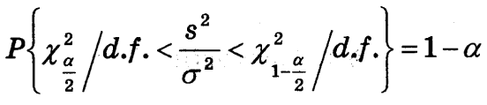
Якщо потрібно знайти інтервал, який з ймовірністю 1-alpha буде містити невідоме значення sigma^2, то провівши перетворення отримуємо:
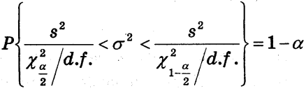
Отже, інтервал … з ймовірністю 1-alpha буде містити невідоме значення дисперсії для генеральної сукупності.
- Порівняння дисперсій двох нормальних популяцій. Критерій Колмогорова.
Нехай x1,x2,…,xn – ряд незалежних спостережень над нормальною статистичною змінною X, а y1,y2,…,yn – над нормальною статистичною змінною Y. Потрібно перевірити гіпотезу про те, що генеральні сукупності для X і Y мають однакову дисперсію. Отже нульова гіпотеза така: D(X)=D(Y).
Знайдемо середні вибіркові для обох вибірок і їхні варіанси. Тоді розглянемо статистику: 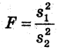. Фішер довів, що ця статистика має розподіл з щільністю
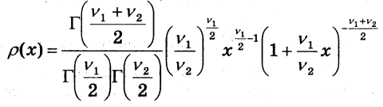
Цей розподіл носить назву розподіл Фішера. Вибираємо верхнє і нижня критичне (очевидно, що гіпотеза приймається, коли значення статистики близьке до одиниці), і перевіряємо, чи емпіричне значення попадає в критичну область.

Критерій Колмогорова використовується для того, щоб перевірити, чи вибірка x1,…,xn з абсолютно неперервної популяції має функцію розподілу F(x). Для цього розглянемо статистику 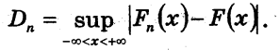, де Fn(x) – емпірична функція розподілу. Колмогоров довів, що статистика sqrt(n)*D при n->INF має функцію розподілу:
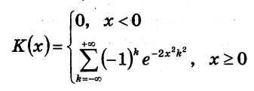
Тоді, дле перевірки гіпотези знаходимо критичне значення статистики для даного рівня значущості, і перевіряємо, чи емпіричне значення попадає в область прийому.
- Критерій Смирнова
Критерій Смирнова використовується для того, щоб перевірити, чи вибірки x1,…,xn з абсолютно неперервної популяції X i y1,…,yn з абсолютно неперервної популяції Y мають однакові функції розподілу.
Знайдемо емпіричні функції розподілу для вибірок x1,…,xn і y1,..,yn. Тоді розглянемо статистику 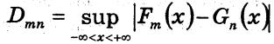
Смирнов довів, що статистика sqrt(m*n/(m+n))*D при n,m->INF має розподіл Колмогорова.
- Критерій знаків. Інтервал для прийняття рішень.
Нехай дано ряд незалежних пар (x1,y1);(x2,y2);…;(xn,yn). Тут xi – спостереження над змінними з неперервними ф-ями розподілу Fi(x), а yi - спостереження над змінними з неперервними ф-ями розподілу Gi(y). Потрібно перевірити гіпотезу про те, що функції розподілу в кожній парі є однакові.
Для цього за статистику приймемо, скільки є додатніх різниць xi-yi. Очевидно, ця статистика біномно розподілена (P(xi-yi<0) = P(xi-yi>0) = ½). Тоді, дле перевірки гіпотези знаходимо критичне значення статистики для даного рівня значущості, і перевіряємо, чи емпіричне значення попадає в область прийому.
Інтервал для прийняття рішень можна знайти з того, що біномний розподіл при великих n асимптотично добре наближається інтегральною теоремою Муавра-Лапласа. Тому
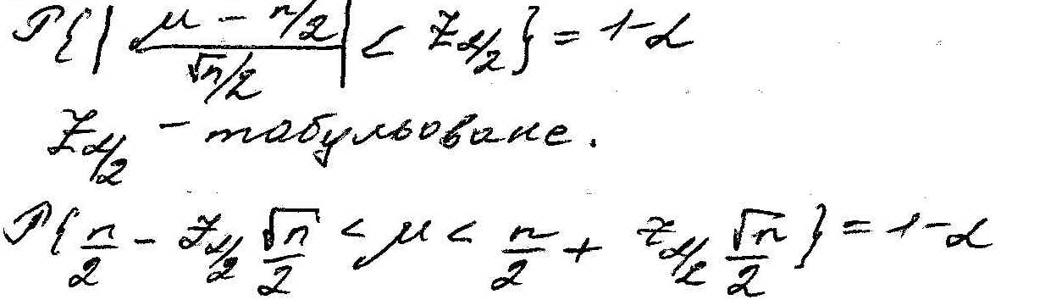
- Гіпотеза про медіану.
Критерій знаків можна використати для перевірки гіпотези про медіану генеральної сукупності: Me=a.
Для цього потрібно утворити пари (x1,a),…,(xn,a). Тоді з означення медіани різниці xi-a повинні бути однаково часто додатніми і від’ємними. Отже, висновки про прийом гіпотези здійснюємо на основі критерію знаків.
- Критерій Вілкоксона
Критерій Вілкоксона використовується для того, щоб перевірити, чи вибірки x1,…,xn з спостережень над змінною X i y1,…,yn з спостережень над змінною Y мають однакові функції розподілу.
Ідея критерію полягає в тому, що якщо змінні однаково розподілені, то на проміжку, де зустрічається деяке число елементів варіаційного ряду першої вибірки, повинно зустрічатись близьке значення елментів варіаційного ряду другої вибірки. Отже виберемо за критерій кількість інверсій однієї вибірки відносно елементів іншої. Тут під інверсією елемента з вибірки розуміється кількість елементів з іншої вибірки, менших за нього. При великих значеннях об’єму вибірок статистика інверсій стає практично нормально розподіленою, а тому з великою точністю можна вважати, що областю прийому гіпотези є 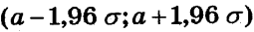.
- Однофакторний варіансний аналіз
Нехай дано вибірку x1,…,xN незалежних спостережень над деякою нормально розподіленою мінливою величиною, елементи якої можна згрупувати на m груп, елементи яких можна згрупувати по ступеню деякого фактора. Потрібно перевірити вплив фактора на елементи в генеральній сукупності.

Обчислимо середні значення в кожній групі та середнє вибіркове.

Можна довести, що повна варіанса залежить від варіанси по рядках і по стовпцях.
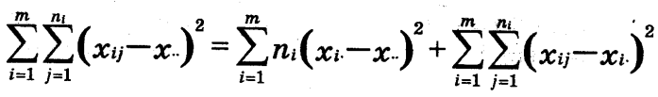
з цієї формули і слідує те, що 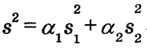
Кожну групу можна вважати окремою вибіркою. Якщо фактор не впливає на значення в цих вибірках – то вони однорідні. Якщо вони однорідні, то між їхніми середніми арифметичними не має бути суттєвої відмінності. А це означає, що s1^2 i s2^2 повинні бути варіансами з однорідних вибірок. Тоді до них можна застосувати критерій Фішера з статистикою s1^2/s2^2.
- Двофакторний варіансний аналіз
Нехай дано вибірку x1,…,xN незалежних спостережень над деякою одновимірною нормально розподіленою величиною, елементи якої можна згрупувати по ступеням проявів двох факторів A та B. Нехай фактор A має m ступенів прояву, B – n ступенів. Припустимо, що для кожного конкретного ступеня A i B дано рівно одне спостереження. Тоді всі дані можна записати в таблицю.
Знайдемо середнє по стрічках, середнє по стовпчиках, середнє вибіркове.
Можна довести, що
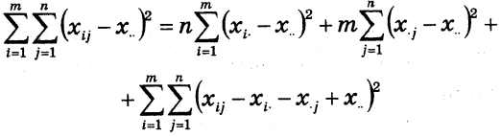
Тоді з цієї формули можна отримати, що
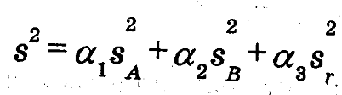
Кожну рядок можна вважати окремою вибіркою і кожен стовпець можна вважати окремою вибіркою. Якщо фактори А і В не впливають на значення в цих вибірках – то вони однорідні. Якщо вони однорідні, то між їхніми середніми арифметичними не має бути суттєвої відмінності. А це означає, що sA^2 i sB^2 і sR^2 повинні бути варіансами з однорідних вибірок. Тоді до них можна застосувати критерій Фішера з статистикою sA^2/sR^2 для перевірки гіпотези про те, що фактор A не впливає на генеральну сукупність, і з статистикою sB^2/sR^2 для перевірки гіпотези про те, що фактор B не впливає на генеральну сукупність.
- Трифакторний варіансний аналіз
Нехай дано вибірку незалежних спостережень x1,…,xN над деякою нормально розподіленою мінливою величиною, елементи якої можна розділити на n груп за проявом фактора А, m груп за проявом фактора B, l груп за проявом фактора C. Тоді можна довести, що
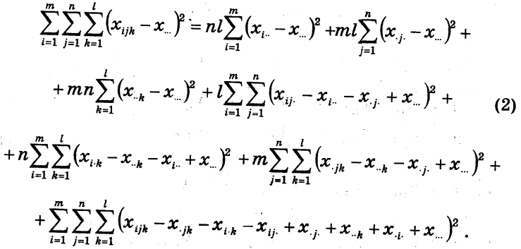
З цієї формули можна отримати, що повна варіанса є лінійною комбінацією варіанс по групам n, l i m.
Тепер можна довести, що якщо фактори A,B,C не впливають на генеральну сукупність, то вибірки по групам n,l,m і загальна вибірка є однорідні, а отже до них можна застосувати критерій Фішера. Для впливу факторів A,B,C на генеральну сукупність використаємо статистики sA^2/sR^2, sB^2/sR^2, sC^2/sR^2, а для сумісного впливу факторів A і B статистику sAB^2/sR^2.
- Варіансний аналіз за схемою латинського квадрата.
Латинський квадрат розімру n називається квадратна матриця розміру n, в кожному рядку і стовпчику якої зустрічається точно один раз кожен з елементів a1,…,an.

Тепер, якщо маємо вибірку x1,…,xN, то прозмістимо елементи цієї вибірки в матрицю по схемі латинського квадрату так, щоб по рядкам вони утворили групу відносно фактора A, по стовпцям – відносно фактора B, а за третьою ознакою вони повинні утворити латинський квадрат. Тоді вийде таблиця, а в елементів третій індекс буде утворювати латинський квадрат (кожен третій індекс буде зустрічатись тільки один раз в кожному рядку і стовпчику).
Тепер можна довести, що
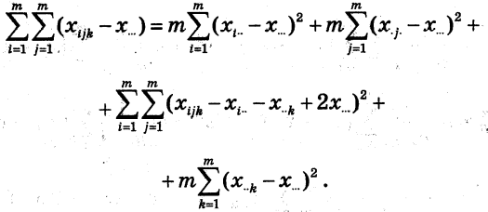
і таким чином отримати, що повна варіанса є лінійною комбінацією варіанс по стовпчикам, по рядкам, по значенню третього індекса і залишкової варіанси.

Тепер можна довести, що якщо фактори A,B,C не впливають на генеральну сукупність, то вибірки по групам факторів A,B,C і загальна вибірка є однорідні, а отже до них можна застосувати критерій Фішера. Для впливу факторів A,B,C на генеральну сукупність використаємо статистики sA^2/sR^2, sB^2/sR^2, sC^2/sR^2, а для сумісного впливу факторів A і B статистику sAB^2/sR^2.

Варіансний аналіз за схемою латинського квадрату є неповним трифакторним варіансним аналізом, він вимагає в m разів менше обчислень, але потребує, щоб всі фактори мали рівно m проявів.
- Кореляційний аналіз (коваріація, кореляція, регресія)
Якщо варіансний аналіз дає можливість виявити зв’язки між випадковими змінними і вплив факторів на них, то кореляційний аналіз дає змогу виявити силу цього впливу.

Коваріацією між випадковими змінними X та Y називається
Властивості:
- симетрична відносно аргументів
- якщо незалежні, то =0

Кореляцією між випадковими змінними X та Y називається
Властивості:
- симетрична відносно аргументів
- якщо незалежні, то =0

Регресією змінної X та Y називається величина
- Пряма регресія
Нехай маємо n пар незалежних спостережень проведених в однакових умовах над двовимірним вектором (X,Y). Випадкові змінні X,Y нам не відомі, але на основі знайдених значень хочемо зробити висновок про кореляцію між ними.

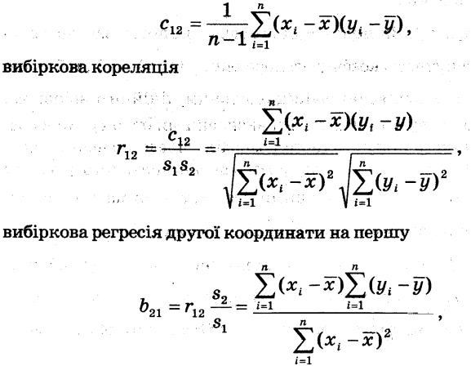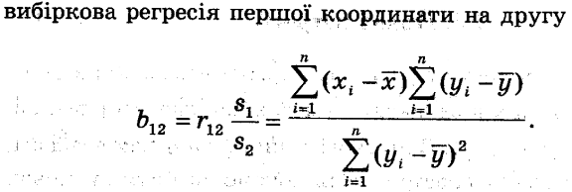
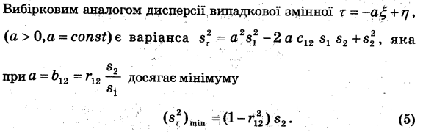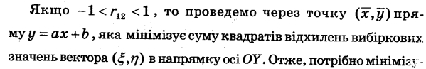


- Кореляції вищих порядків
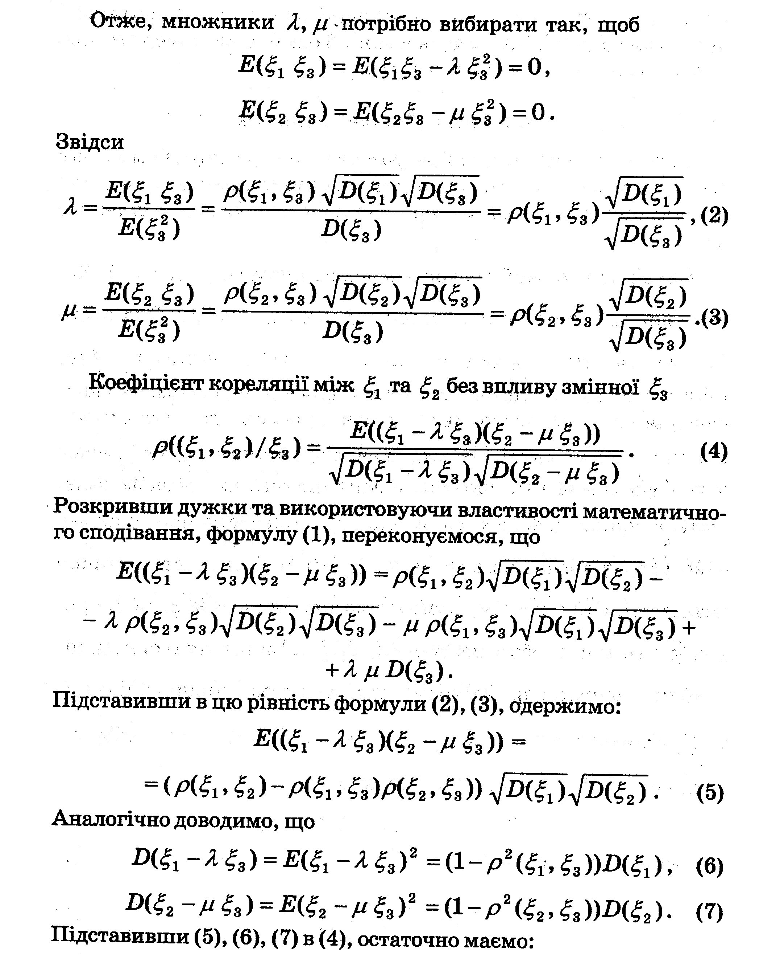
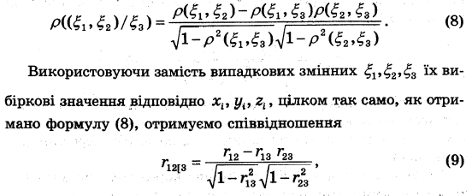
- Варіанси і стандарти вищих порядків
